DIGRAMAS MER

**Barberia**

Entidades:

* Cliente
* Barbero
* Servicio
* Cita
* Producto

Relaciones de uno a muchos:

* Un **Barbero** puede tener muchas **Citas**.
* Un **Cliente** puede reservar muchas **Citas**.
* Un **Servicio** puede estar en muchas **Citas**.

**Tabla pivote:** **Cita_Servicio** (relaciona las citas con los servicios).

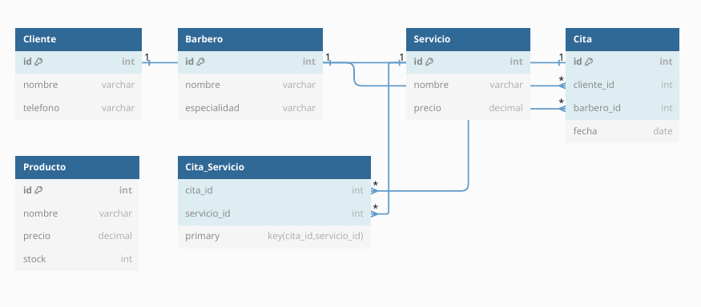

**Local de tatuajes**

Entidades:

* Cliente
* Artista
* Tatuaje
* Diseño
* Cita

Relaciones de uno a muchos:

* Un **Artista** puede hacer muchos **Tatuajes**.
* Un **Cliente** puede tener varias **Citas**.
* Un **Diseño** puede estar asociado a muchos **Tatuajes**.

**Tabla pivote:** **Cita_Tatuaje** (relaciona las citas con los tatuajes).

**Sistema de mantenimiento de vehículos**

Entidades:

* Cliente
* Vehículo
* Mecánico
* Servicio
* Orden de Trabajo

Relaciones de uno a muchos:

* Un **Cliente** puede tener varios **Vehículos**.
* Un **Mecánico** puede realizar muchos **Servicios**.
* Una **Orden de Trabajo** puede incluir varios **Servicios**.

**Tabla pivote:** **Orden_Servicio** (relaciona las órdenes de trabajo con los servicios).

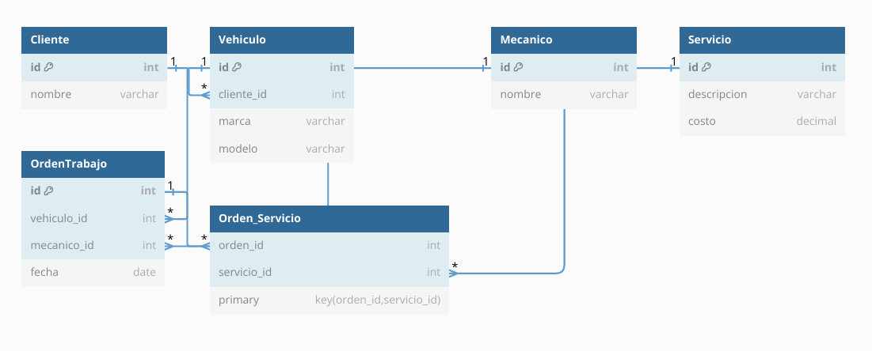

**Sistema de eventos y conferencias**

Entidades:

* Conferencia
* Ponente
* Asistente
* Sala
* Tema

Relaciones de uno a muchos:

* Un **Ponente** puede dar varias **Conferencias.**
* Una **Sala** puede albergar varias **Conferencias.**
* Un **Asistente** puede inscribirse a varias **Conferencias.**

**Tabla pivote: Conferencia_Tema** (relaciona las conferencias con los temas).

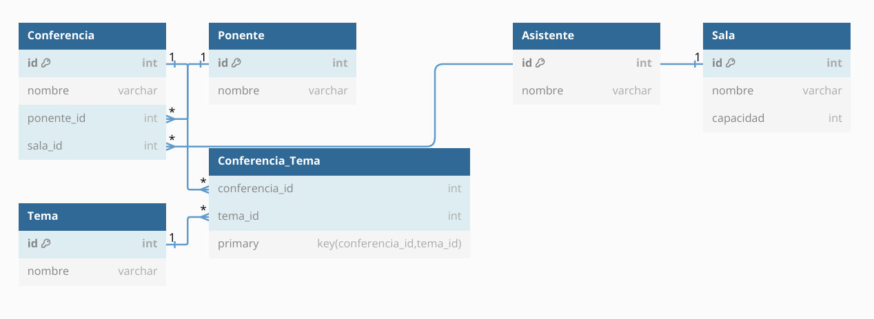

**Sistema de biblioteca universitaria**

Entidades:

* Estudiante
* Libro
* Autor
* Carrera
* Préstamo

Relaciones de uno a muchos:

* Un **Estudiante** puede hacer varios **Préstamos**.
* Un **Autor** puede tener muchos **Libros**.
* Una **Carrera** puede estar asociada a varios **Estudiantes**.

**Tabla pivote:** **Prestamo_Libro** (relaciona los préstamos con los libros).

